igus goes gamification: Mit dem Online-Spiel igumania werden motion plastics noch erlebbarer
Als Produktionsleiter einer eigenen Mars Rover-Fabrik kann nun jeder spielerisch in die Welt der motion plastics von igus eintauchen

Köln, 20. Juli 2022 – Ungeplante Wartungszeiten und Produktionsstillstände gehören zu den größten Gegnern für Industrieunternehmen. Der motion plastics Spezialist igus bietet nun jedem die Möglichkeit, selbst zum Produktionsleiter zu werden und sich dieser Herausforderung zu stellen – mit dem Online-Browser-Spiel igumania. Das Idle-Game wurde mithilfe der Spiele-Plattform Unity entwickelt und ermöglicht Spielern, in die Welt der motion plastics einzutauchen. Durch den Einbau von igus Produkten können die Wartungszeiten der Produktion reduziert werden, damit Maschinenstillstände auch im Spiel der Vergangenheit angehören. Das Unternehmensziel von igus ist auch Ziel des Spiels: Verbessern, was sich bewegt.

Als frisch gebackener Produktionsleiter einer Mars-Rover-Fabrik gegen die vielen ungeplanten Wartungen und Anlagenstillstände in der Produktion ankämpfen. Dieses Szenario erwartet Spieler im Online-Spiel igumania. Unterstützung erhält man von Rusty, dem treuen Roboter-Assistenten, und Dave, dem igus Mitarbeiter aus dem technischen Vertrieb, dessen Besuch der Startschuss für die gemeinsame Erfolgsstory mit motion plastics ist. Im Laufe des Spiels können verschiedene igus Produkte verbaut werden: iglidur Gleitlager, Energieketten, flexible chainflex Leitungen, drylin Linear- und Antriebstechnik und sogar komplette Low-Cost- Automation-Lösungen wie der ReBeL Serviceroboter. Am Anfang stehen jedoch noch nicht alle motion plastics Lösungen zur Verfügung. Diese können im Spielverlauf über den Technologiebaum des igus Labors freigeschaltet werden. Auch die real-virtuelle igus motion plastics show (IMPS) können Spieler als Ingame-Messe erleben und so noch mehr über die motion plastics Produkte erfahren. Durch das Erfüllen verschiedener Aufgaben können weitere Perks bzw. Vorteile und Produkte freigeschaltet werden – ob e-ketten Recycling, Erweiterung der Montagelinie, Beschleunigung des Fließbandes, oder der Einsatz von smart plastics für die automatische Wartung der eingesetzten Roboter.
Gamification-Ansatz für mehr Nutzerfreundlichkeit
Aber warum ein eigenes igus Spiel? „Entstanden ist die Idee aus der Überlegung, wie wir unsere Produkte aus Hochleistungskunststoffen und ihre Alleinstellungsmerkmale noch erlebbarer machen können – und das auf ganz einfachem und spielerischem Weg“, erklärt igus Geschäftsführer Frank Blase. igus folgt dabei dem Prinzip des „Serious Gaming“: Das Online-Spiel soll nicht nur unterhalten, sondern spielerisch Wissenslücken schließen und die Vorteile der igus Hochleistungskunststoffe vermitteln. „Wir haben ein gutes Knowhow im Software-Bereich und bieten bereits jetzt zahlreiche Online-Tools an – vom Produkt-Lebensdauerrechner über den 3D-Druck-Service bis hin zum Konfigurator für Portalroboter. Hier setzen wir bereits auf den Gamification-Ansatz, indem wir zum Beispiel auch für unseren Konfigurator für Portalroboter die Plattform von Unity nutzen, um so eine spielend leichte Bedienbarkeit zu ermöglichen. Diesen Ansatz wollen wir weiterentwickeln und unser gesamtes Online-Angebot künftig noch spielerischer und nutzerfreundlicher gestalten. Ein eigenes Online-Spiel bietet die optimale Möglichkeit, wertvolle Erfahrungen im Bereich Gamification zu sammeln.“

Spielentwicklung: Vom Studentenprojekt zur Unternehmensgründung
Für die Entwicklung eines eigenen Online-Spiels hat sich igus das Cologne Game Lab an seine Seite geholt – ein Institut an der Technischen Hochschule Köln, dessen Studentenprojekte unter anderem bereits mit dem Deutschen Computerspielpreis ausgezeichnet wurden. Im Rahmen eines eigenen igus Studentenprojekts haben sich 10 Studententeams der Herausforderung gestellt. Die Aufgabe: Innerhalb einer Woche ein Konzept für ein igus Spiel zu entwickeln. Gewonnen hat das Konzept für „igumania“ und das Gewinner-Team bekam den Zuschlag für die Entwicklung des Spiels. Das Besondere: Aus dem Studentenprojekt wurde eine Unternehmensidee, und so gründeten Arkadijs Gribacovs, Ethem Kurt und Leonard Liebler die elads gbR für Spieleentwicklung. „In Deutschland gibt es nach wie vor verhältnismäßig wenig Unternehmer. Dass wir mit unserer Idee den Unternehmergeist junger Talente wecken und den Anstoß für eine Unternehmensgründung geben konnten, freut uns umso mehr“, macht Frank Blase deutlich. Und die Entwicklung von igumania läuft weiter: Nachdem erste Erfahrungswerte gesammelt und Optimierungen umgesetzt wurden, ist auch der Launch einer App-Version für Android und iOS geplant.
Neugierig? Melden Sie sich hier an, um den Link zum Spiel sowie Neuigkeiten zu Spiel-Updates zu erhalten: https://www.igus.de/igumania-anmeldung

Bildunterschrift:
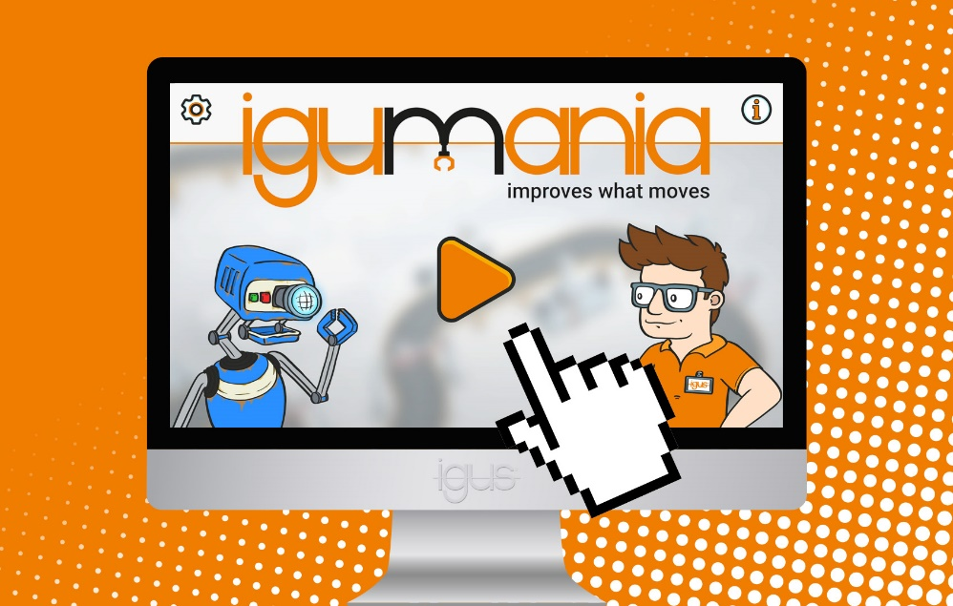
Bild PM3922-1
Mit dem Online-Browser-Spiel igumania kann jetzt jeder zum Produktionsleiter werden und die Welt der schmier- und wartungsfreien motion plastics erkunden, damit die eigene Produktion zur Erfolgsstory wird. (Quelle: igus GmbH)

ÜBER IGUS:

Die igus GmbH entwickelt und produziert motion plastics. Diese schmierfreien Hochleistungskunststoffe verbessern die Technik und senken Kosten überall dort, wo sich etwas bewegt. Bei Energiezuführungen, hochflexiblen Kabeln, Gleit- und Linearlagern sowie der Gewindetechnik aus Tribopolymeren führt igus weltweit die Märkte an. Das Familienunternehmen mit Sitz in Köln ist in 35 Ländern vertreten und beschäftigt weltweit über 4.500 Mitarbeiter. 2021 erwirtschaftete igus einen Umsatz von 961 Millionen Euro. Die Forschung in den größten Testlabors der Branche produziert laufend Innovationen und mehr Sicherheit für die Anwender. 234.000 Artikel sind ab Lager lieferbar und die Lebensdauer ist online berechenbar. In den letzten Jahren expandierte das Unternehmen auch durch interne Start-ups, zum Beispiel für Kugellager, Robotergetriebe, 3D-Druck, die Plattform RBTX für Lean Robotics und intelligente „smart plastics“ für die Industrie 4.0. Zu den wichtigsten Umweltinvestitionen zählen das „chainge“ Programm – das Recycling von gebrauchten e-ketten – und die Beteiligung an einer Firma, die aus Plastikmüll wieder Öl gewinnt.

PRESSEKONTAKTE:  Oliver Cyrus  Leiter Presse und Werbung  igus® GmbH  Spicher Str. 1a  51147 Köln  Tel. 0 22 03 / 96 49-459  ocyrus@igus.net  www.igus.de/presse | Selina Pappers  Managerin Presse und Werbung  igus® GmbH  Spicher Str. 1a  51147 Köln  Tel. 0 22 03 / 96 49-7276  spappers@igus.net  www.igus.de/presse

Die Begriffe "igus", “Apiro”, "chainflex", "CFRIP", "conprotect", "CTD", "drygear“, "drylin", "dry-tech", "dryspin", "easy chain", "e-chain", "e-chain systems", "e-ketten", "e-kettensysteme", "e-skin", "e-spool“, "flizz", „ibow“, „igear“, "iglidur", "igubal", „kineKIT“, "manus", "motion plastics", "pikchain", „plastics for longer life“, "readychain", "readycable", „ReBeL“, "speedigus", "triflex", "robolink" und "xiros" sind gesetzlich geschützte Marken in der Bundesrepublik Deutschland und gegebenenfalls auch international.

